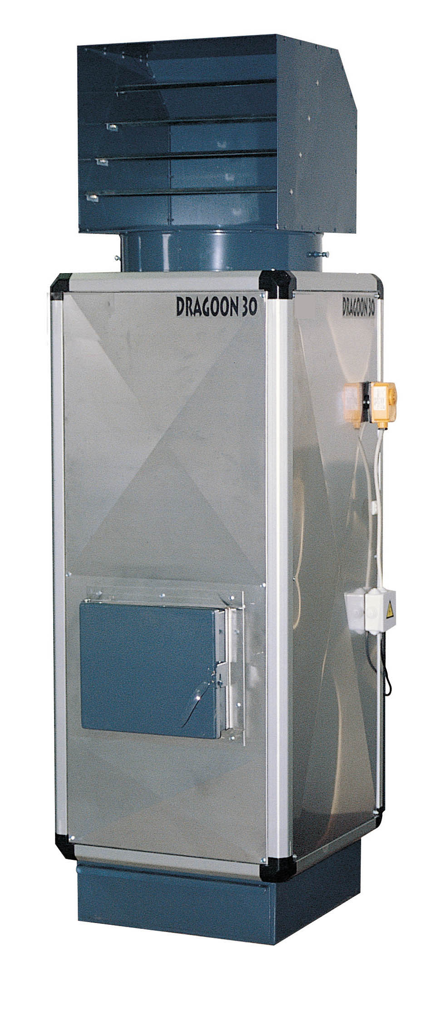
Dragoon:
Fatüzelésű indirekt (hőcserélős) hőlégfúvó. Axiál ventilátorral készül, (közvetlen befúvású). A készülékek belső termosztátos ventilátorszabályozással, és külső termosztát csatlakozási hellyel vannak szerelve.

Model: | DRAGOON 30 | DRAGOON 60
 | 34,88 | 69,76
  Teljesítmény
  kW
 | Axiál 2.500 | Axiál 5.000
  Légszállítás
  mł/h
 | 0,44 | 0,55
  Áramfelvétel
  kW
 | 1-230 / 50 | 1-230 / 50
  Feszültség
  ph-volt / Hz
 | TÜZIFA | TÜZIFA
  Fűtőanyag
 | 150 | 200
  Kémény ∅
  mm
 | 900 X 630 X 1950 | 1220 X 860 X 2300
  Gép méret
  mm (L x P x H)
 | 130 | 255
  Gép súly
  kg

